- لتسهيل عملية البحث ، يتم كتابة الكلمات المفتاحية مع ذكر نوع الملف المراد تحميله في شريط البحث لمحرك البحث (Google ) او اي محرك بحث اخر.
ان اهم انواع الملفات ومختصراتها هي كالاتي :
.doc ملف وورد Word.
.ppt ملف عرض تقديمي Power Point .
.xls ملف اكسل Excel .
pdf ملف تابع لبرنامج Adobe Acrobat Reader .
exe ملف تطبيقي لتثبيت البرامج على الحاسوب.
- يمكن تحميل برامج مجانية من محرك البحث . مثلا كتابة تحميل مجاني برنامج Adobe Acrobat Reader .
- اتباع اسلوب بحث متقدم . يتم اختيار ايعاز settings من نافذة محرك البحث Google ثم اختيار ايعاز Advanced search كما موضح في الشكل التالي :
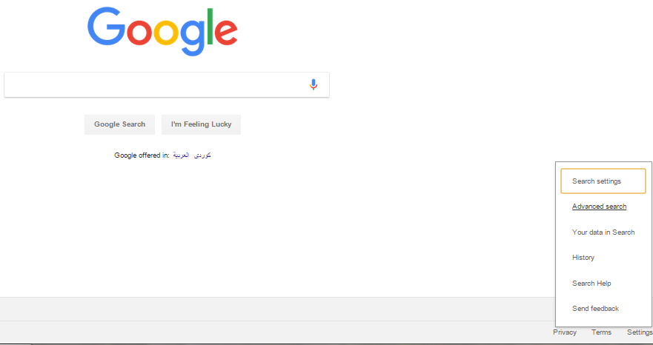
فتظهر نافذة البحث المتقدم التي تتضمن الايعازات الموضحة في النافذة الاتية :

